数据结构实验报告——实验X
学号：__20201050331__姓名：__黄珀芝__得分：______________
一、实验目的
- 复习二叉树的逻辑结构、存储结构及基本操作。
- 掌握顺序结构二叉树的实现。

二、实验内容
一、阅读程序bitree.h和functions.cpp,完成以下题目：
1.写出functions文件中每个函数对应的功能、输入要求，输出或返回内容；
2.将functions文件的每个函数中你认为的关键代码罗列出来，并注释其作用；
3.创建主程序，给出友好界面对functions文件的每个函数进行测试；
4.根据所完成的主程序修改bitree头文件，使其没有缺失代码或多余代码。

三、数据结构及算法描述
Bitree.h头文件内解读：
- 定义了各种常见头文件
- 构建二叉树和队列
- 直接调用各种函数
- 在层次遍历二叉树时，还需调用队列函数

在给出的头文件太过于简单，我自己所做的主程序中增加（修改）了过后的头文件：
- 为了让编译出来的界面直观简单，用几个printf输出分割线和各个函数调用前的标题，让演示直观，让每个函数输出什么，功能是什么一目了然；
2、 int LR;
char f;
Status i;
Position p;
TElemType e;
SqBiTree T; SqBiTree q;需要提前定义好这些变量，以便后续函数的使用

四、详细设计
#include "stdio.h"
#include "stdlib.h"
#include "io.h"
#include "math.h"
#include "time.h"

#define OK 1
#define ERROR 0
#define TRUE 1
#define FALSE 0

#define MAXSIZE 999 /* 存储空间初始分配量 */
#define MAX_TREE_SIZE 999 /* 二叉树的最大结点数 */

typedef int Status; /* Status是函数的类型,其值是函数结果状态代码，如OK等 */
typedef int TElemType; /* 树结点的数据类型，目前暂定为整型 */
typedef TElemType SqBiTree[MAX_TREE_SIZE]; /* 0号单元存储根结点 */

typedef struct
{
int level,order; /* 结点的层,本层序号(按满二叉树计算) */
}Position;
typedef struct QueueNode
{
int data;
struct QueueNode *next;
}QueueNode,*QueuePtr;

typedef struct LinkQueue
{
QueuePtr front, rear;//这里的首尾都是指针型的
}LinkQueue;

TElemType NULL=0; /* 设整型以0为空 */

int main()
{
int LR;
char f;
Status i;
Position p;
TElemType e;
SqBiTree T;
SqBiTree q;
InitBiTree(T);

printf("--------输入二叉树--------");
printf("\n第一个二叉树T：\n");
CreateBiTree(T);
printf("建立二叉树后,树空否？%d(1:是 0:否) \n树的深度=%d\n",BiTreeEmpty(T),BiTreeDepth(T));
i=Root(T,&e);
if(i)
printf("第一个二叉树的根为：%c\n",e);
else
printf("树空，无根\n");
printf("-------------\n");

i=2;
int j;j=3;
InitBiTree(q);
printf("第二个二叉树q：\n");
CreateBiTree(q);
printf("建立二叉树后,树空否？%d(1:是 0:否) \n树的深度=%d\n",BiTreeEmpty(q),BiTreeDepth(q));
i=Root(q,&e);
if(i)
printf("第二个二叉树的根为：%c\n",e);
else
printf("树空，无根\n");

printf("\n-----移动二叉树-----");
printf("\n把从q的%d结点开始的子树移为从T的%d结点开始的子树:",i,j);
Move(q,j,T,i);
Print (q);

printf("\n-----遍历二叉树-----");
printf("\n层序遍历二叉树T:");
LevelOrderTraverse(T);

printf("前序遍历二叉树T:");
PreOrderTraverse(T);

printf("中序遍历二叉树T:");
InOrderTraverse(T);

printf("后序遍历二叉树T:");
PostOrderTraverse(T);

printf("\n------插入二叉树-------");
printf("\n请输入LR的值，根据LR为0或1,插入c为T中p结点的左或右子树：");
scanf("%d",&LR);
printf("插入q为T中e结点的左或右子树。e结点的原有左或右子树则成为q的右子树(这里为了演示方便，直接用q来代替c了):\n");
InsertChild(T,e,LR,q);
Print (T);

printf("\n---------修改某层结点的值--------");
printf("\n修改结点的层号3,本层序号2。\n");
p.level=3;
p.order=2;
e=Value(T,p);
printf("待修改结点的原值为%c\n请输入新值:q\n",e);
f='q';
Assign(T,p,f);
printf("修改后的T二叉树为：");
Print (T);

printf("\n---------左右孩子或者左右兄弟-------");
printf("\n结点%c的双亲为%c,左右孩子分别为%c %c",e,Parent(T,e),LeftChild(T,e),RightChild(T,e));
printf("\n左右兄弟分别为%c %c(无左右孩子或者左右兄弟则显示空格)\n",LeftSibling(T,e),RightSibling(T,e));

printf("\n-----删除二叉树T中某个子树------");
printf("\n请输入LR的值，根据LR为1或0，删除T中p所指结点的左或右子树：");
scanf("%d",&LR);
DeleteChild(T,p,LR);
printf("删除后的T的二叉树：");
Print (T);

printf("\n---------清除二叉树------------------");
ClearBiTree(T);
printf("\n清除二叉树后,树空否？%d(1:是 0:否) \n树的深度=%d\n",BiTreeEmpty(T),BiTreeDepth(T));
i=Root(T,&e);
if(i)
printf("二叉树的根为：%c\n",e);
else
printf("树空，无根\n");

return 0;
}

五、程序代码
题目一：
1、void InitBiTree(SqBiTree T)
功能：创建与构造空二叉树
输入要求：调用时：typedef TElemType SqBiTree[MAX_TREE_SIZE];
SqBiTree T; InitBiTree(T);
//输入已经定义的类型T和MAX_TREE_SIZE
输出内容：MAX_TREE_SIZE条件下的空的二叉树。

- void CreateBiTree(SqBiTree T)
功能：按层序次序输入二叉树中结点的值(字符型或整型), 构造顺序存储的二叉树T
输入要求：调用此函数后，用户输入字符型或者整型给结点赋值。利用getchar()来实现
连续输入一串字符串后，按回车执行下一步。输入要按层序次序输入（即上到下、左到右），空格表示空结点。
输出内容：已经被填充好的二叉树

- Status BiTreeEmpty(SqBiTree T)
功能：判断二叉树根结点是否为空
输入要求：二叉树T存在
输出内容：若T为空二叉树,则返回TRUE,否则FALSE

- int BiTreeDepth(SqBiTree T)
功能：计算二叉树的深度
输入要求：二叉树T存在且不为空
输出内容；通过计算2的j次幂，返回j，j即为T的深度

- TElemType Root(SqBiTree T)
功能：输出二叉树T的根结点
输入要求：二叉树T存在、调用BiTreeEmpty(T)函数判断
输出内容：当T不空，用e返回T的根，返回OK；否则返回ERROR，e无定义

- TElemType Value(SqBiTree T,position e)
功能：查找到处于位置e(层,本层序号)的结点的值并输出
输入要求：二叉树T存在，e是T中存在的某个结点的位置
输出内容：处于位置e的结点的值

- Status Assign(SqBiTree T,position e,TElemType value)
功能：给二叉树T中处于位置e(层,本层序号)的结点赋新值value
输入要求：二叉树T存在，e是T中某个结点(的位置)
输出内容：若“给叶子赋非空值但双亲为空”或“给双亲赋空值但有叶子不空”输出
ERROR，否则将value赋值给位置e，输出OK

- TElemType Parent(SqBiTree T,TElemType e)
功能：寻找结点e的双亲并输出
输入要求：二叉树T存在，e是T中某个结点
输出内容：从T的根结点的下一个结点开始遍历寻找，若能找到e，则输出e的双亲，
找不到则返回NULL

- TElemType LeftChild(SqBiTree T,TElemType e)
功能：寻找结点e的左孩子并输出
输入要求：二叉树T存在，e是T中某个结点
输出内容：从T的根结点开始遍历寻找，若能找到e，则输出e的左孩子，找不到则输出FALSE

10、TElemType RightChild(SqBiTree T,TElemType e)
功能：寻找结点e的右孩子并输出
输入要求：二叉树T存在，e是T中某个结点
输出内容：从T的根结点开始遍历寻找，若能找到e，则输出e的右孩子，找不到则输出FALSE

11、TElemType LeftSibling(SqBiTree T,TElemType e)
功能：寻找结点e的左兄弟并输出
输入要求：二叉树T存在，e是T中某个结点
输出内容：从T的根结点的下一个结点开始遍历寻找，若能找到e，则输出e的左兄弟，找不到e或者e是T的左孩子或无左兄弟则输出FALSE

12、TElemType RightSibling(SqBiTree T,TElemType e)
功能：寻找结点e的右兄弟并输出
输入要求：二叉树T存在，e是T中某个结点
输出内容：从T的根结点的下一个结点开始遍历寻找，若能找到e，则输出e的右兄弟，找不到e或者e是T的右孩子或无右兄弟则输出FALSE

13、void Move(SqBiTree q,int j,SqBiTree T,int i)
功能：将一颗树的一部分子树移到T的某个结点上，成为T的子树
输入要求：二叉树T存在，q的左子树或者右子树不空
输出内容：q的j结点开始的子树移为从T的i结点开始的子树

14、void InsertChild(SqBiTree T,TElemType p,int LR,SqBiTree c)
功能；把从T的k结点开始的子树移为从k结点的右子树开始的子树、把从c的i结点开始的子树移为从T的k结点开始的子树
输入要求：二叉树T存在，p是T中某个结点的值，LR为0或1，非空二叉树c与T不相交且右子树为空
输出内容：转移子树后的二叉树c和T

15、Status DeleteChild(SqBiTree T,position p,int LR)
功能：删除T中某个结点的左或右子树
输入要求：二叉树T存在，p指向T中某个结点，LR为1或0
输出内容：根据LR为1或0，删除T中p所指结点的左或右子树后，输出OK

16、void VisitFunc(TElemType e)
若e不为空，输出结点e

17、void PreTraverse(SqBiTree T,int e)
若左右子树不为空，搜索左右子树

18、void PreOrderTraverse(SqBiTree T)
功能：先序遍历T，对每个结点访问一次且仅一次
输入要求：二叉树T存在、调用PreTraverse(SqBiTree T,int e)
输出内容：T的先序遍历序列

19、void InTraverse(SqBiTree T,int e)
若左右子树不为空，搜索左右子树

20、void InOrderTraverse(SqBiTree T)
功能：中序遍历T，对每个结点访问一次且仅一次
输入要求：二叉树T存在、调用InTraverse(SqBiTree T,int e)
输出内容：T的中序遍历序列

21、void PostTraverse(SqBiTree T,int e)
若左右子树不为空，搜索左右子树

22、void PostOrderTraverse(SqBiTree T)
功能：后序遍历T，对每个结点访问一次且仅一次
输入要求：二叉树T存在、调用PostTraverse(SqBiTree T,int e)
输出内容：T的后序遍历序列

23、void LevelOrderTraverse(SqBiTree T)
功能：层序遍历T
输入要求：二叉树T存在
输出内容：T的层序遍历序列

%在层序遍历中需要调用队列算法：
Status InitQueue(LinkQueue &Q)
功能：构造空序列Q
输入要求：顺序存储，front指向队头元素
输出内容：构造成功后返回OK

Status DestroyQueue(LinkQueue &Q)
功能：销毁空序列Q
输入要求：队列Q存在
输出内容：销毁成功后返回OK

Status EnQueue(LinkQueue &Q,QElemType e)
功能：在队尾插入元素
输入要求：队列Q存在
输出内容：插入成功后返回OK

Status QueueEmpty(LinkQueue Q)
功能：判断队列Q是否为空
输入要求：队列Q存在
输出内容：Q为空则返回 TRUE，否则返回FALSE

Status DeQueue(LinkQueue &Q,QElemType &e)
功能：删除Q的队头元素
输入要求：队列Q存在
输出内容：若队列不空,删除Q的队头元素,用e返回其值,并返回OK,否则返回ERROR

24、void Print(SqBiTree T)
功能：逐层、按本层序号输出二叉树
输入要求：二叉树T存在
输出内容：二叉树T

二、（每个函数关键代码）

1、void InitBiTree(SqBiTree T)
T[i]=NULL; /* 初值为空(NULL在主程中定义) */

2、void CreateBiTree(SqBiTree T)
getchar();//输入一串字符
gets(s); /* 输入字符串 */

- Status BiTreeEmpty(SqBiTree T)
if(T[0]==NULL) /* 判断根结点是否为空，若为空，则树空 */

4、int BiTreeDepth(SqBiTree T)
while(i>=pow(2,j));/* 二叉树的深度，是层数，即2^j=i */

5、TElemType Root(SqBiTree T)
if(BiTreeEmpty(T)) /* T空 */

6、TElemType Value(SqBiTree T,position e)
return T[(int)pow(2,e.level-1)+e.order-2];
/* 操作结果：返回处于位置e(层,本层序号)的结点的值 */

7、Status Assign(SqBiTree T,position e,TElemType value)
int i=(int)pow(2,e.level-1)+e.order-2; /* 将层、本层序号转为矩阵的序号 */

8、TElemType Parent(SqBiTree T,TElemType e)
return T[(i+1)/2-1];//双亲的结点的位置的计算方法

- TElemType LeftChild(SqBiTree T,TElemType e)
TElemType RightChild(SqBiTree T,TElemType e)
return T[i*2+1];//找到孩子

10、TElemType LeftSibling(SqBiTree T,TElemType e)
TElemType RightSibling(SqBiTree T,TElemType e)

if(T[i]==e&&i%2==0) /* 找到e且其序号为偶数(是右孩子) */
if(T[i]==e&&i%2) /* 找到e且其序号为奇数(是左孩子) */

11、void Move(SqBiTree q,int j,SqBiTree T,int i)
T[i]=q[j]; /* 把q的j结点移为T的i结点 */

12、void InsertChild(SqBiTree T,TElemType p,int LR,SqBiTree c)
for(j=0;j<(int)pow(2,BiTreeDepth(T))-1;j++) /* 查找p的序号 */

13、Status DeleteChild(SqBiTree T,position p,int LR)
i=(int)pow(2,p.level-1)+p.order-2; /* 将层、本层序号转为矩阵的序号 */

14、void PreTraverse(SqBiTree T,int e)
PreTraverse(T,2*e+2);//先序遍历

15、void PreOrderTraverse(SqBiTree T)
PreTraverse(T,0);//调用PreTraverse(T,0);

（其他遍历同理）

%在层序遍历中需要调用队列算法：
Status InitQueue(LinkQueue &Q)
// 构造一个空队列Q
if(!(Q.front=Q.rear=(QueuePtr)malloc(sizeof(QNode)))

Status DestroyQueue(LinkQueue &Q)
Q.rear=Q.front->next;
free(Q.front);
Q.front=Q.rear;//不断消除指针，销毁队列

Status EnQueue(LinkQueue &Q,QElemType e)
if(!(p=(QueuePtr)malloc(sizeof(QNode)))) // 存储分配失败

Status DeQueue(LinkQueue &Q,QElemType &e)
Q.front->next=p->next;

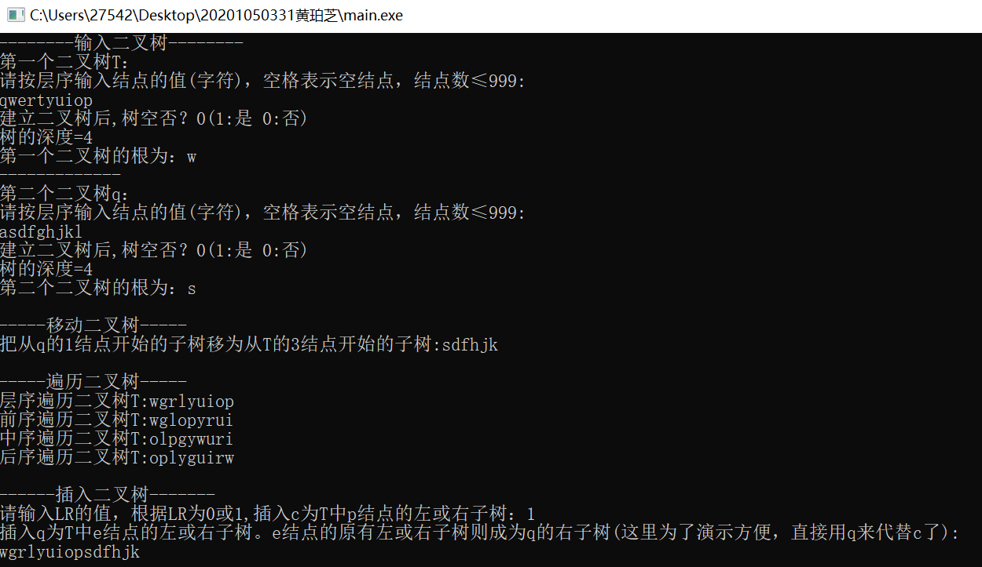
六、测试和结果

示范1：

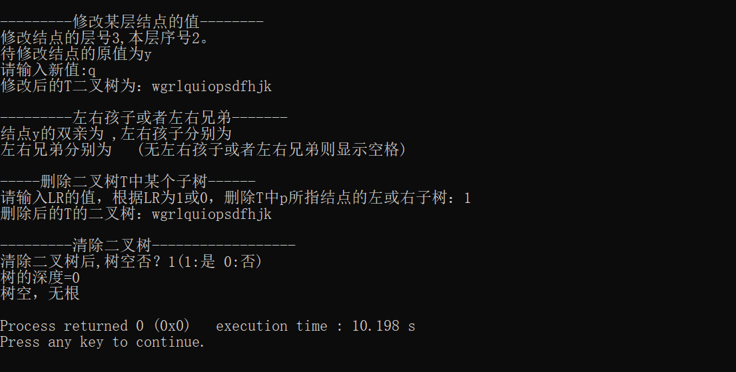

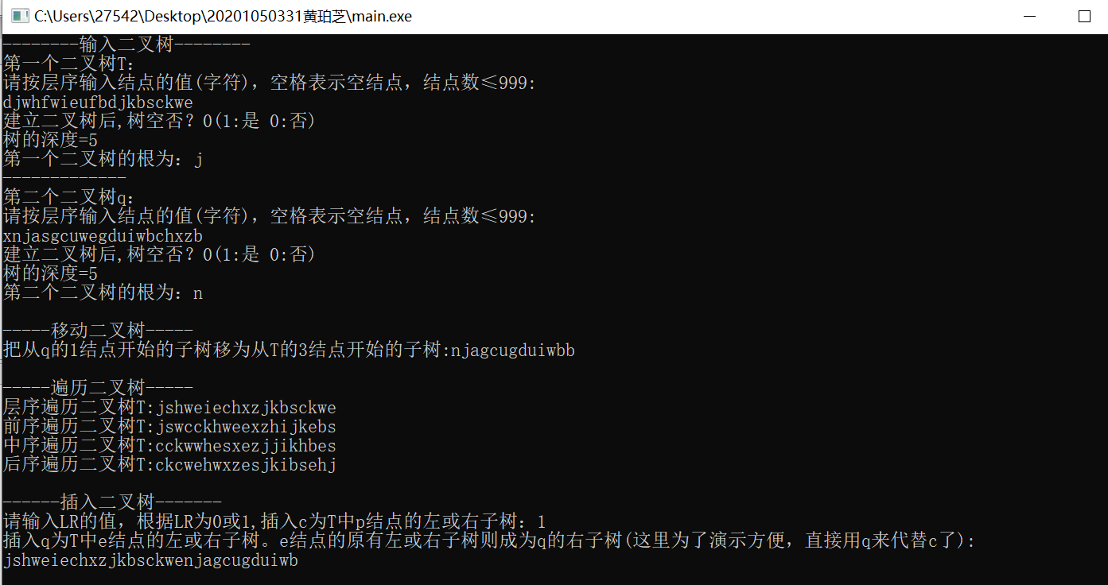
示范2：

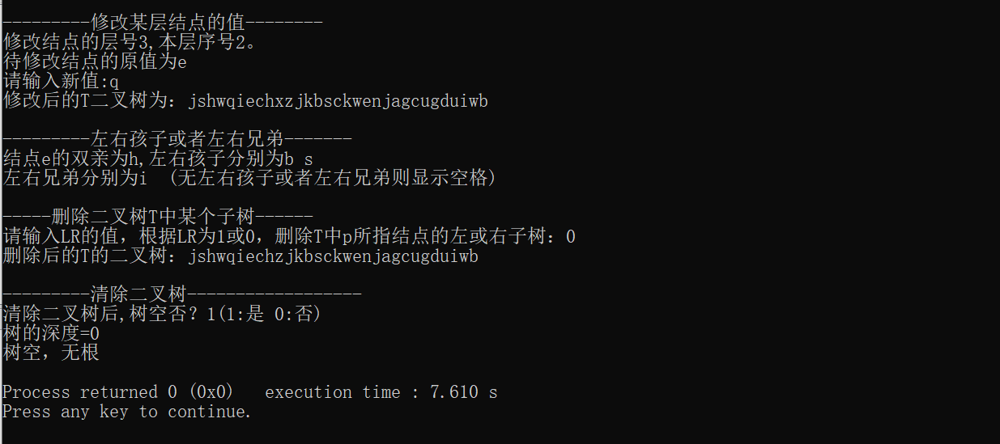

七、用户手册

1、最大结点数已经提前被管理员规定好，用户无法改变，需要遵照文字提示输入小于999的结点数，否则程序无法运行，超过容量；
2、空格表示空结点，可以改进的空间：感觉用0来代替空格更加好？
3、无左右孩子或者左右兄弟显示为空格，有点难以辨认，改进空间可以是：提示无左右孩子或者左右兄弟，询问是否需要查询其余结点的左右孩子或者左右兄弟，需要则继续进行，不需要则进行下一个函数调用；
4、在每个函数里面调用Printf函数，就不用在主函数内写了；

